**Creación de repositorio remoto en Git**

**Minería de Datos – Tarea 03**

*Martínez López Andrés*

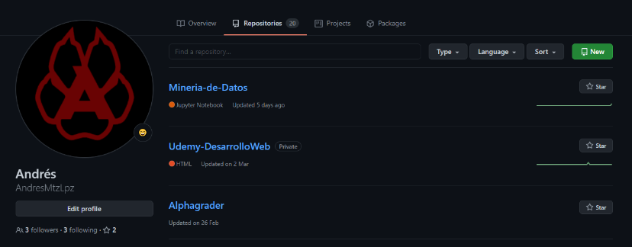Primeramente, debemos de crear el repositorio en GitHub

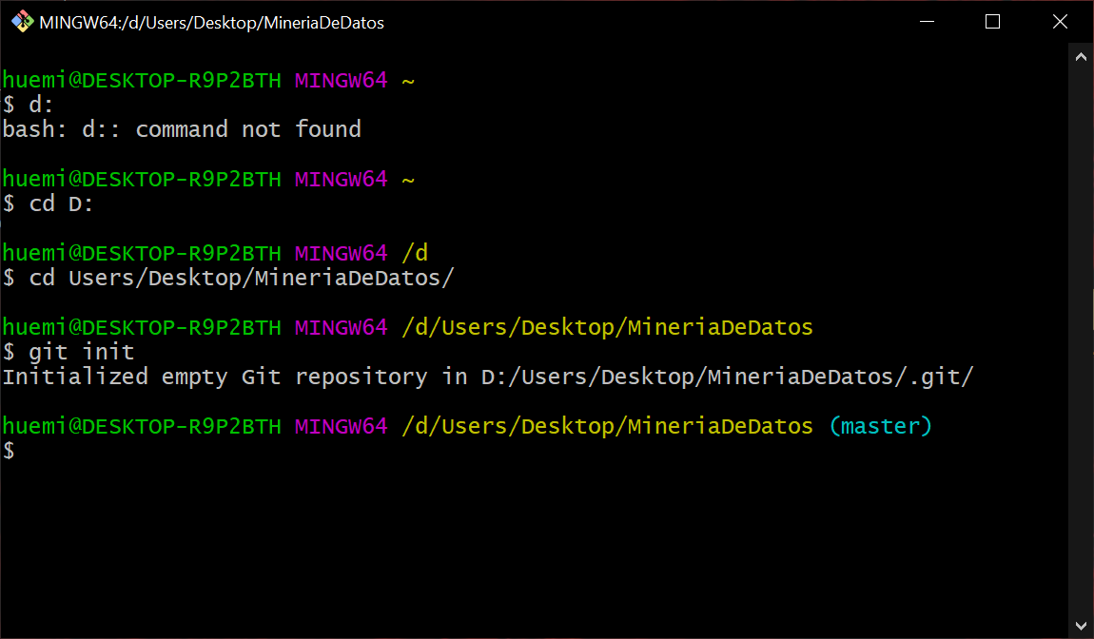Posteriormente mediante Git, inicializamos la carpeta en donde se tienen los archivos deseados

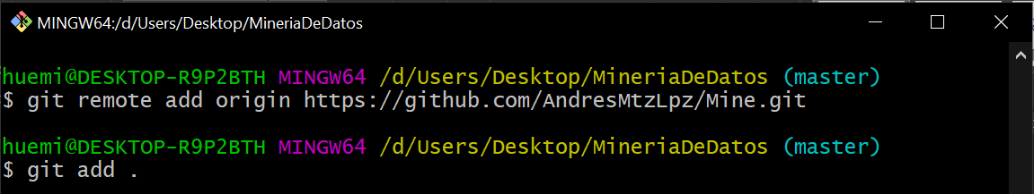Añadimos el url donde se encuentra nuestro repositorio.

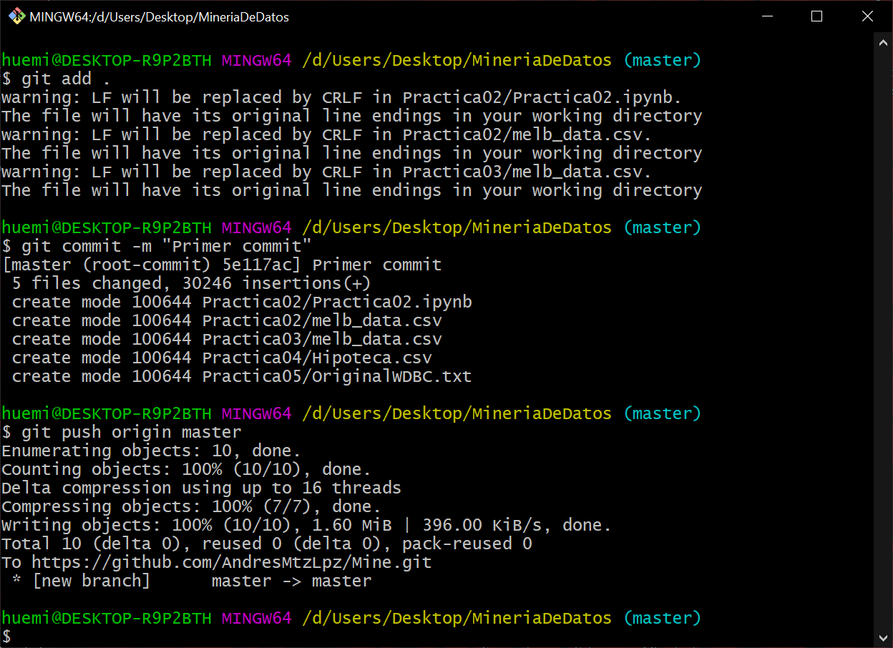Posteriormente añadimos los archivos a la rama master y realizamos nuestro primer commit para después subirlo al repositorio remoto en GitHub.

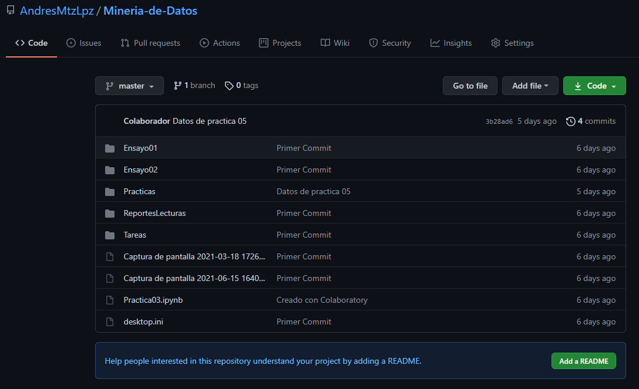A continuación, comprobamos que se encuentran los documentos de la carpeta en el repositorio.

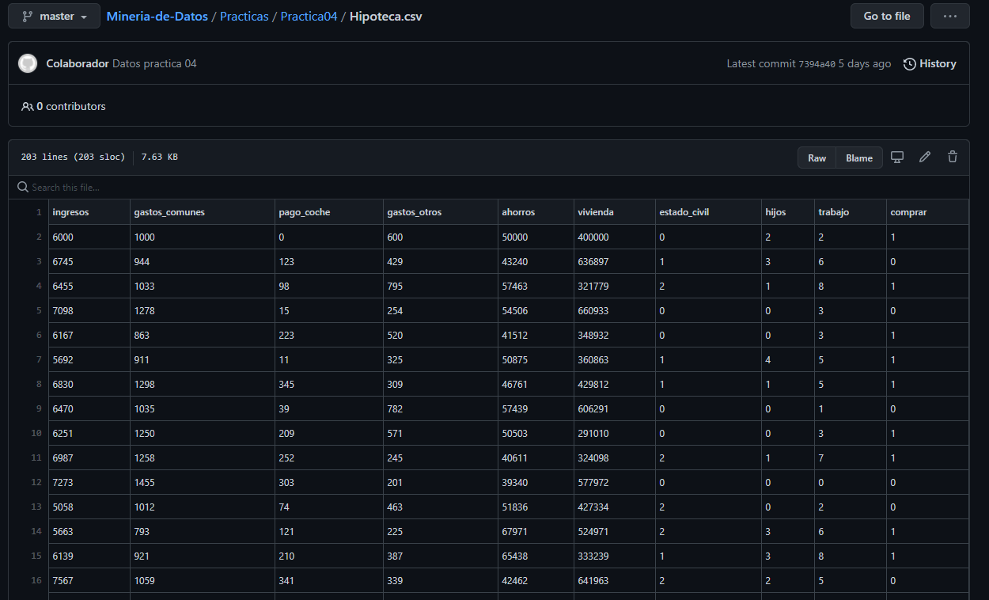Ahora nos dirigiremos al archivo en donde se encuentran los datos y damos en la opcion de raw.

Una vez que se visualicen los datos, copiamos esta url para poder integrarla en el cuaderno de Python de Google Colab

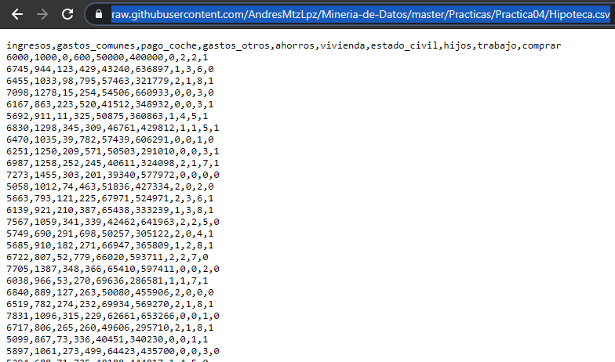

Importamos los datos mediante la url antes mencionada

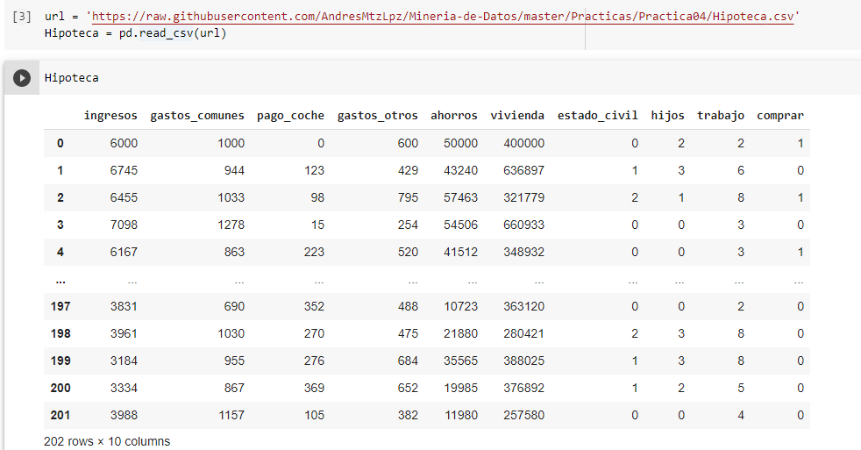Y comprobamos que se obtuvieron los datos que subimos a nuestro repositorio remoto de GitHub

El repositorio final, el cual usaré para cada una de las practicas es: <https://github.com/AndresMtzLpz/Mineria-de-Datos.git>